1打开MySQL

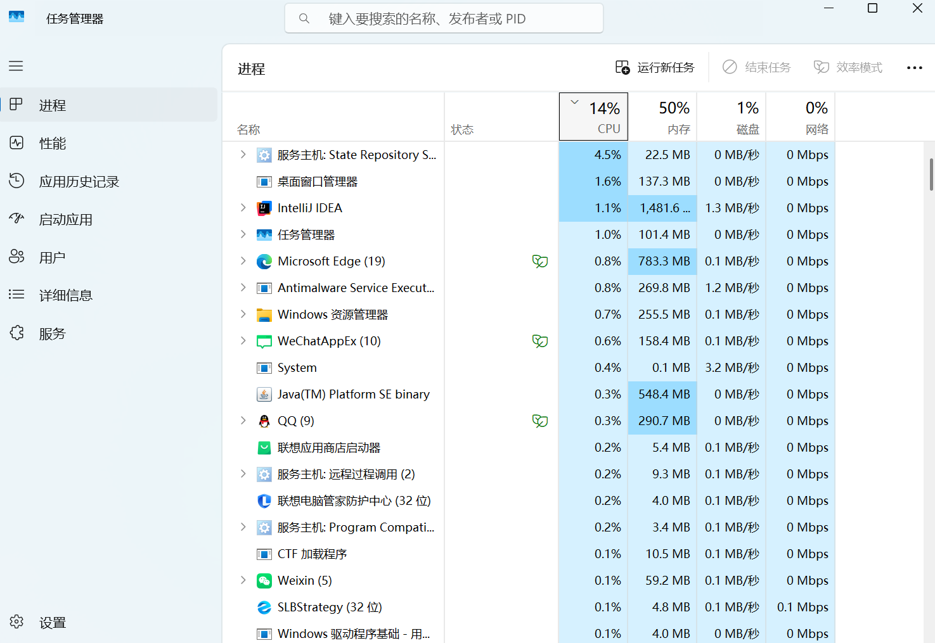
<1>点击服务

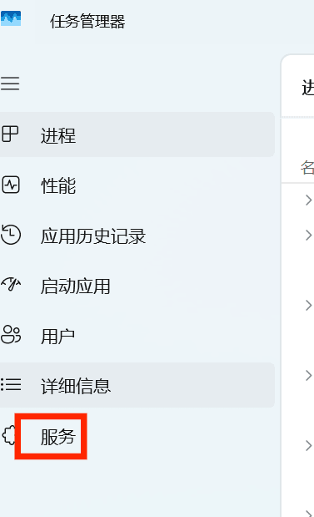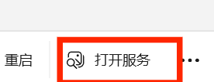
<2>打开服务

<3>右上角打开服务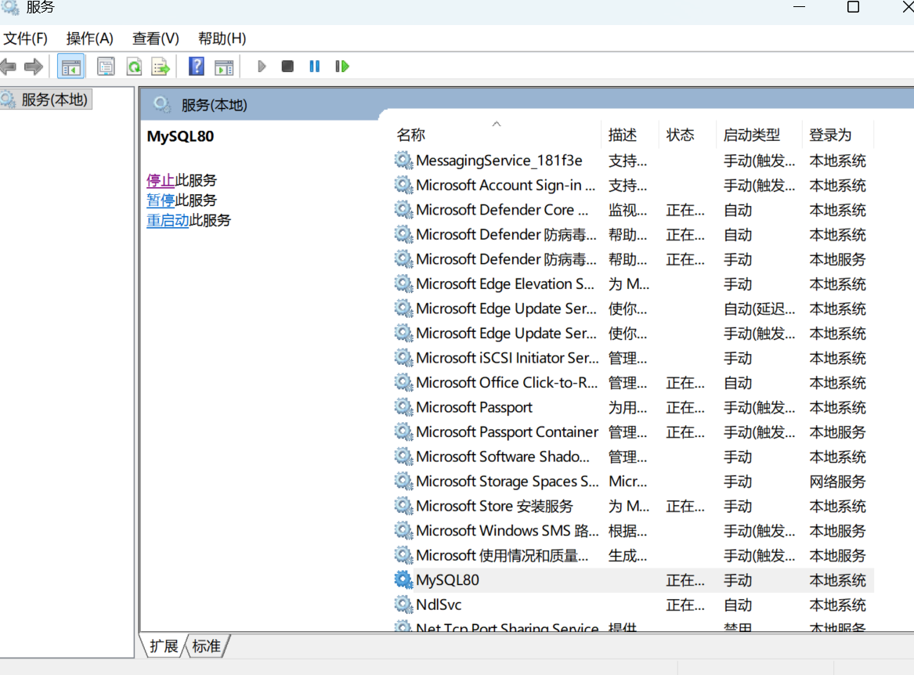
总之打开至这个页面找到你的MySQL启动该服务，第一步就算完成了

2.启动redis(打开之前下载的文件夹，里面有个叫strat.bat的文件，双击运行)
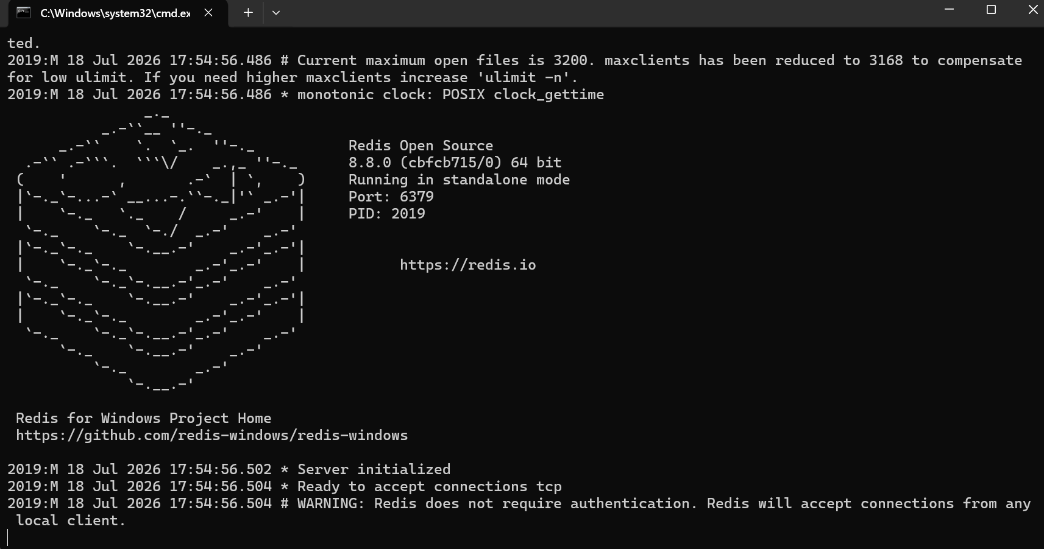
打开是这个界面

3.在IDE中运行 RuoYiApplication 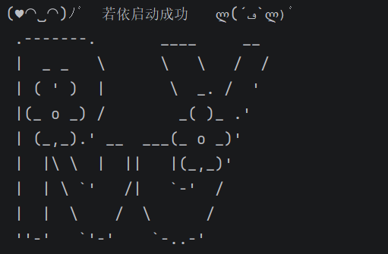
运行成功会有输出这个
4.在ruoyi-ui终端中输入npm run dev
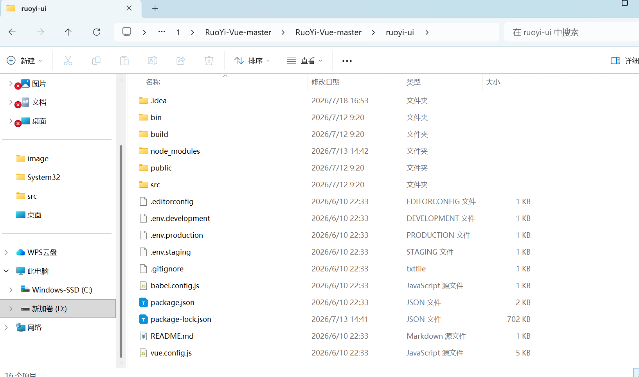
<1>打开文件夹ruoyi ui 在搜索栏里打开cmd可以直接进入这个位置
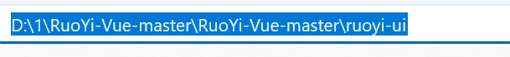
<2>在这里输入cmd，回车
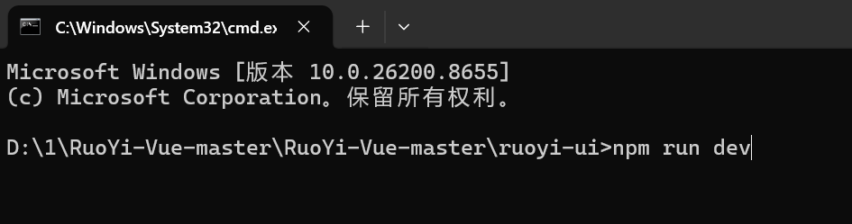
<3>在这里输入如图npm run dev，等待一段时间，会跳转到网页，没改过的话，账号为admin密码是admin123
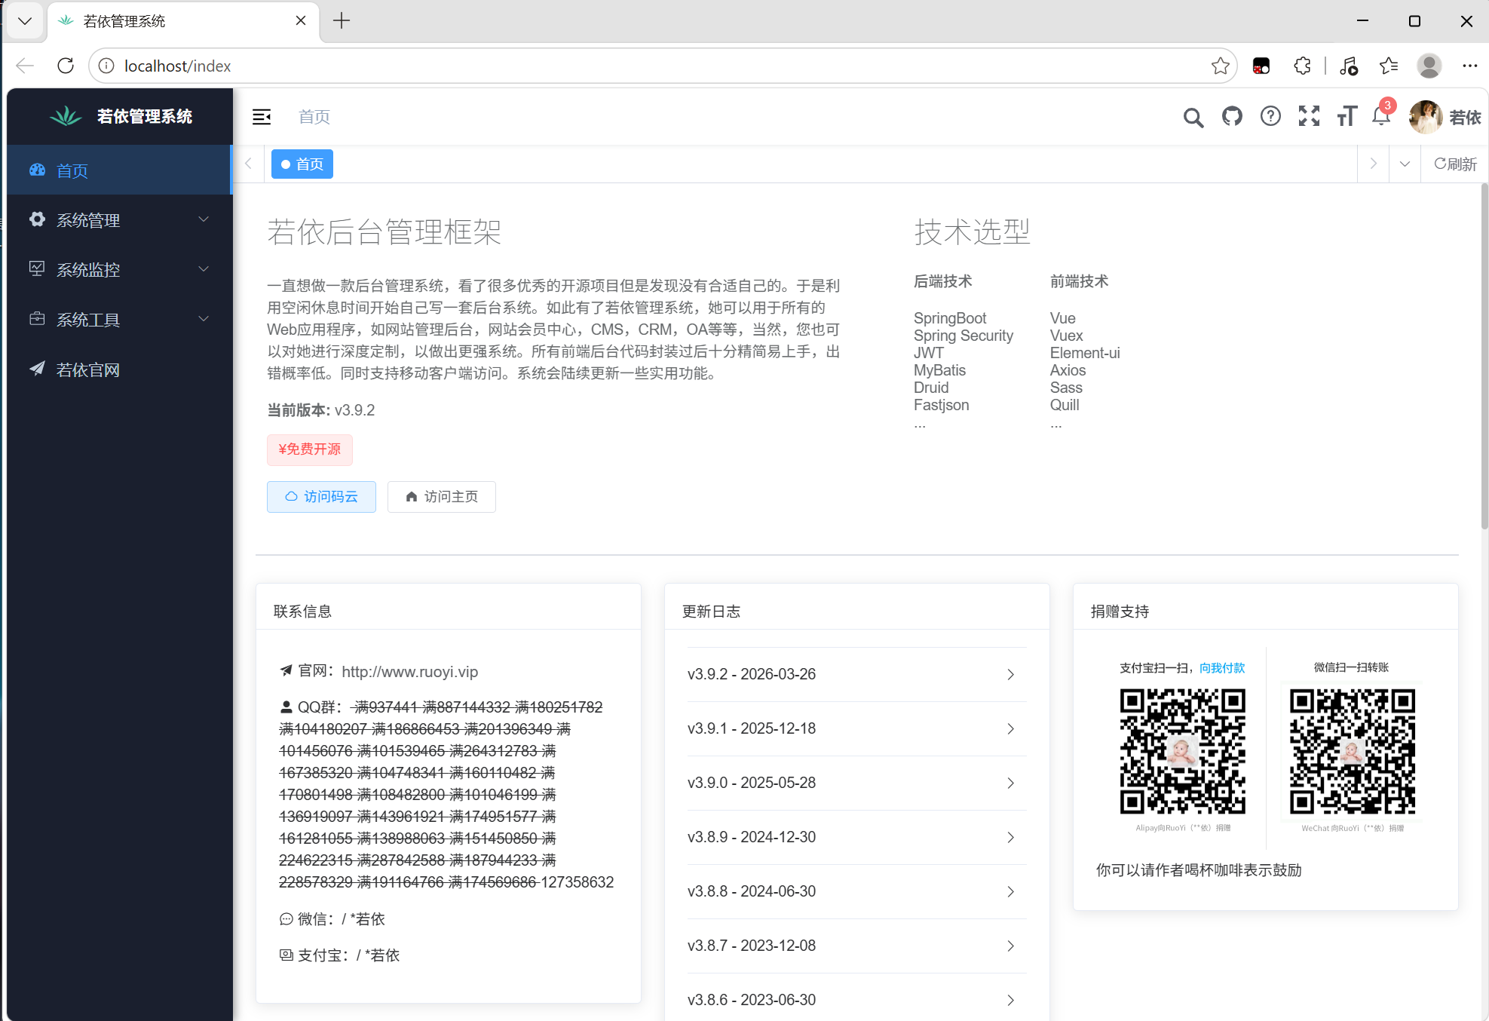
到此你已正式进入若依

